ПІДРАХУНОК ЗАПАСІВ КОРИСНИХ КОПАЛИН

Запаси будь-якої твердої корисної копалини (КК) підраховують за формулою
Q =V ⋅γ = S ⋅m⋅γ ,
де V – об'єм тіла КК, м³;
S – площа пласта, жили, м²;
γ – об'ємна маса КК , т/м³;
m – потужність пласта, жили, м.
Запаси корисного компоненту Р:
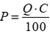, т; 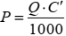, кг
де С – вміст КК, %; С' – вміст КК, кг/т.
Запаси металу в руді обчислюють здебільшого для золота, платини, срібла.
1. Оконтурювання покладу
Підрахунок запасів роблять в межах контуру покладу або родовища. Контуром може бути природна межа покладу, або деякий умовний контур, в межах якого корисні копалини задовольняють певним кондиціям по потужності, вмісту корисних або шкідливих компонентів, певним показникам-характеристикам, або межа ступеня розвіданості родовища – контур тієї або іншої категорії запасів.
Оконтурювання родовища – це процес обмеження тіла корисних копалин в просторі, встановлення перерахованих контурів на планах і розрізах за даними геологорозвідувальних і гірничих робіт. Даний процес звичайно включає дві процедури: визначення положення опорних точок і їх з'єднання лінією – контуром.
Контактами тіл корисних копалин називають їх межі з навколишніми (що вміщають) породами. У разі похилого або горизонтального залягання верхній контакт є висячим, в нижній – лежачим. За характером контакти бувають чіткими (різкими), коли межу між корисними копалини і вміщуючими породами видно неозброєним оком, і поступовими, якщо суцільна маса корисних копалин переходить в породу через зону поступово убуваючої вкрапленості. В цьому випадку межа між корисними копалинами і породою встановлюється за наслідками випробування. За формою контакти бувають рівними і складними (звивистими).
Виділяються дві основні групи контурів – природні, обумовлені природними причинами, і штучні.
До природних контурів відносяться:
– нульовий – лінія повного виклинювання тіла корисних копалин або обмеження області, в межах якої корисний компонент відсутній;
– сортовий – розмежовує мінеральні типи або промислові сорти корисних
копалин.
Штучні контури, безумовно, пов'язані з природними, але вони проводяться найчастіше за формальними ознаками. Штучними є контури балансових і забалансових запасів, категорій запасів, кар’єрного поля і ін. Положення природних контурів не змінюється в часі і просторі, воно може тільки уточнюватися в результаті отримання додаткових даних, а штучних – залежить не тільки від об'єму наших знань про тіло корисних копалин, але і від різних причин техніко-економічного і організаційного характеру. Наприклад, при перегляді кондицій (внаслідок впровадження прогресивнішої технології переробки руди або з інших причин) знизився граничний вміст корисного компоненту в промислових рудах, в результаті і контур балансових руд може «відсунутися» на значну відстань, інший приклад – за підсумками проведення додаткової розвідки запаси категорії В переведені в категорію А, що викликало зміну контурів запасів цих категорій, тоді як природні межі тіла корисних копалин і в тому, і в іншому випадку залишилися незмінними.
Внутрішнім контуром родовища називають лінію, що з'єднує крайні свердловини, в яких знайдено корисну копалину (рис. 1), вони є, як правило, штучними. Зовнішнім контуром родовища називають лінію, яка з'єднує точки природної межі розповсюдження (ймовірного поширення) родовища, можуть бути як штучними, так і природними. Площу родовища між внутрішнім і зовнішнім контурами називають міжконтурною (приконтурною) смугою.

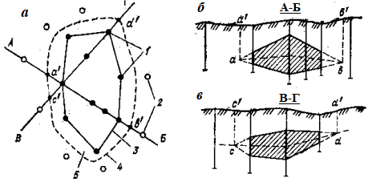

Рис. 1. Побудова контурів покладу на плані (а) і розрізах (б, в) з врахуванням морфології покладу:
1 – рудні свердловини; 2 – безрудні свердловини; 3 – внутрішній контур; 4 – зовнішній контур, побудований інтерполяцією на середину; 5 – міжконтурна (приконтурна) смуга

Спосіб оконтурювання тіла корисних копалин визначається його морфологічним типом і умовами залягання. Щитоподібні тіла при пологому падінні оконтурюються в плані, при крутому – в проекції на вертикальну площину, при похилому – в проекціях на вертикальну і горизонтальну площину або в проекції на похилу площину, паралельну падінню тіла. Оконтурювання трубоподібних тіл проводиться також в проекції на вертикальну або горизонтальну площину, а ізометричних – звичайно в проекції на горизонтальну площину. Тіла всіх морфологічних типів оконтурюються на розрізах і блок-діаграмах.
В порядку зменшення точності побудови контурів розрізняють три способи оконтурювання: безперервного дослідження, інтерполяції і екстраполяції.
Безперервне простежування контактів виконується в тих випадках, коли потужність тіла корисних копалин менша розмірів виробки, якою простежують (штреку, канави), або ж ця виробка проходить безпосередньо по контакту тіла корисних копалин з вміщуючими породами. Звичайно за допомогою цього способу вдається побудувати тільки частину контура тіла корисних копалин.
Інтерполяція полягає в проведенні контуру через безпосередньо встановлені точки контакту корисних копалин з вміщуючими породами (на розрізах) або через точки перетину розвідувальними виробітками корисних копалин (при побудові контуру на проекціях).
Екстраполяція – оконтурювання за межами виробок, що зустріли корисні копалини, тобто даним способом відбудовується тільки зовнішній контур. Існує два види екстраполяції: обмежена і необмежена.
Обмежена екстраполяція – це проведення контуру між виробками, одна з яких перетнула корисні копалини, а інша ні. Конкретне положення опорної точки і, отже, контура визначається або за формальними ознаками (на половину, третину, чверть відстані між цими виробками), або на підставі геологічних закономірностей (по розрізах з урахуванням середнього кута виклинювання покладу).
При необмеженій екстраполяції контур відбудовують за межами виробок, що еретнули корисні копалини, а виробок, що не зустріли корисні копалини, немає або вони розташовані дуже далеко від тих, що перетнули. В цьому випадку встановлених меж екстраполяції немає, але положення опорних точок контуру, як і при обмеженій екстраполяції, виявляється або за формальними ознаками – на чверть, половину, цілу, подвоєну або іншу відстань між розвідувальними виробками, або за геологічними ознаками. Точність побудови контуру в цьому випадку дуже низька Природно, найбільш достовірним буде положення контуру тоді, коли визначення меж екстраполяції ґрунтувалося на геологічних закономірностях.
Способи побудови контуру поділяються на:
– геологічні способи – базуються на обліку приуроченості деяких типів родовищ до певних геологічних структур з відомими межами, до крупних розривних порушень, до меж зміни продуктивних порід, фацій і т. п.
– морфологічні способи застосовують з використанням розрізів. За даними розвідувальних виробок будують розрізи і лінії, що оконтурюють поклад. Лінії екстраполюють за межі внутрішнього контуру до їх перетину.
– формальні способи застосовують в тих випадках, коли не можуть бути використані геологічні і морфологічні прийоми. Їх зв'язують або з параметрами розвідувальної мережі системою розробки, або з розмірами тіл по простяганню і по падінню.
Зовнішній контур відбудовується способом необмеженої екстраполяції з використанням формальних прийомів в тих випадках, коли немає якихось переконливих даних про межі розповсюдження продуктивної зони (площі) за межами ділянки, освітленої розвідувальними виробками. У такій ситуації його положення залежить від розмірів тіла корисної копалини і параметрів розвідувальної мережі.
Найчастіше застосовуються формальні прийоми необмеженої екстраполяції, при яких зовнішній контур проводиться таким чином:
– паралельно внутрішньому на відстані, кратному відстані між розвідувальними виробками (межа екстраполяції встановлюється залежно від ступеня вивченої родовища відповідно до мінливості форми тіл корисних копалин);
– залежно від лінійних розмірів тіла корисних копалин (правило «полотна») у вигляді трикутника або прямокутника, висота якого рівна 1/2 довжини або цілій довжині виходу тіла на поверхню;
– по поверхні конуса або півсфери (для ізометричних тіл), основа яких складає площу перетину тіла корисних копалин, обмежену внутрішнім контуром, а висота рівна половині середнього поперечного розміру тіла.
Контур тіла корисних копалин в різних його ділянках може бути отриманий різними способами, інакше кажучи, кожний з перерахованих прийомів дозволяє побудувати контур як всього тіла корисних копалин, так і його частин.
Зовнішній контур проводять паралельно внутрішньому на відстані, рівному середній відстані між розвідувальними виробками або його половині.
У практиці підрахунку запасів в межах зовнішнього контуру доводиться оконтурювати балансові або кондиційні запаси, що задовольняють певним вимогам по потужності покладу, вмісту корисних або шкідливих компонентів, технологічним властивостям як окремо, так і спільно.
Існують такі прийоми оконтурювання балансових запасів.
Контур балансових запасів на родовищах зі встановленою кондиційною потужністю покладу будують на плані методом лінійної інтерполяції між внутрішнім і зовнішнім контурами.
Відстань l_{i} від внутрішнього контуру (крайніх свердловин) у кожному конкретному випадку визначають графічно (на геологічних розрізах) або аналітично:
– між внутрішнім і зовнішнім контуром
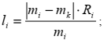
– між свердловинами, що містять кондиційні і некондиційні за потужністю корисні копалини
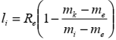
де l_{i} – відстань, що визначає положення контуру балансових запасів на плані відносно внутрішнього контуру, м;
m_{i} – потужність покладу по виробці, розташованій на внутрішньому контурі, м;
m_{к} – кондиційна потужність покладу, м;
m_{е} – потужність покладу по найближчій виробці, що містить корисні копалини, некондиційні за потужністю, м;
R_{i} – відстань на плані між виробкою на внутрішньому контурі і зовнішнім контуром (ширина міжконтурної зони в даному місці), м;
R_{е} – відстань між свердловинами, що містять кондиційні і некондиційні за потужністю корисні копалини, м.
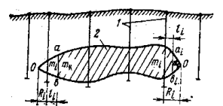
Рис. 2. Побудова контуру балансових запасів по кондиційній потужності на розрізі:
1 – свердловина; 2 – тіло корисних копалин

При цьому, якщо m_{к} > m_{i}, то l_{i} відкладають від крайньої свердловини внутрішнього контуру усередину покладу і, навпаки, при m_{к}< m_{i} l_{i} відкладають від крайньої свердловини внутрішнього контуру у бік зовнішнього контуру. На плані ізопотужностей контур балансових запасів визначається ізопотужністю з відміткою, рівною кондиційній потужності.
Родовище корисних копалин може бути оконтурено також за найменшим бортовим вмістом компоненту. В цьому випадку в контур родовища включають лише ті ділянки, де вміст корисного компоненту більше встановленого мінімуму. Аналогічно може бути вирішене завдання оконтурювання родовища по гранично допустимому вмісту шкідливих домішок.
Оконтурювання балансових запасів при сумісному обліку природної межі, кондицій за потужністю і вмістом проводять в такому порядку. Спочатку по розвідувальних виробках проводять на плані зовнішній і внутрішній контури покладу. Потім будують контур балансових запасів за кондиційною потужністю покладу. Далі на тому ж плані будують контур за заданим бортовим вмістом корисного компоненту. На рис.3 приведений контур балансових запасів, що проходить по лінії розривного порушення АВ, по ізолінії кондиційної потужності (ВС і DA), по ізолінії бортового вмісту Сб компоненту (СD).
В межах міжконтурної смуги категорія запасів завжди нижча на 1 категорію за категорію запасів у внутрішньому контурі покладу.
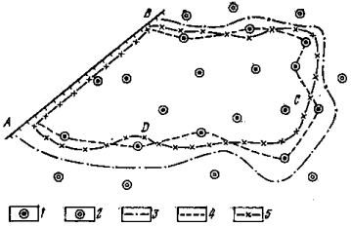
Рис. 3. Оконтурювання покладу і балансових запасів на плані:
1 – рудні свердловини; 2 – безрудні свердловини; 3 – зовнішній (нульовий контур);
4 – внутрішній контур; 5 – контур балансових запасів

2. Визначення площ
Спосіб визначення розміру площі обирається в залежності від її вигляду.
2.1. Геометричний спосіб – застосовують у випадку, коли задану площу можна розбити на прості фігури: трикутники, трапеції. Загальна площа дорівнює сумі площ обраних фігур.
Площа багатокутника з відомими координатами вершин (кутових точок контуру), м²
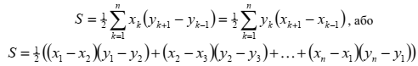
Площа трикутника з відомими координатами вершин, м²
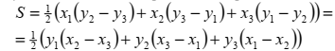
2.2. Механічний спосіб – за допомогою приладу – планіметра.
Спочатку визначають ціну поділки планіметра, а потім шляхом двох обводів визначають необхідну площу. Спосіб може бути застосований для вимірювання площі будь-якої конфігурації, результати замірів достатньо точні.
Планіметр – спеціальний прилад для визначення площ по картах або планах. Найчастіше використовується полярний планіметр (рис.4), що складається з двох ланок: полюсної і обвідної. Полюсна ланка має на одному кінці вантаж з голкою, а на іншому – відросток з кулькою. Кулька вкладається в напівкульове поглиблення обвідної ланки, що дозволяє їй обертатися навколо осі, яка проходить через центр кульки. Полюсна ланка, у свою чергу, може обертатися навколо осі, що проходить через голку на його кінці. Голка полюсної ланки називається полюсом планіметра.
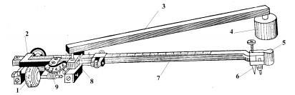
Рис.4. Полярний планіметр
1 – рахункове колесо з верньєром; 2 – каретка з рахунковим механізмом; 3 – полюсна ланка; 4 – кінець полюсної ланки з вантажем; 5 – ручка; 6 – вістря обвідної ланки;
7– обвідна ланки; 8 – шарнір; 9 – циферблат рахункового механізму
Важлива частина планіметра – його рахунковий механізм (рис.5), розташований на обвідній ланці. Він складається з колеса з поділками, що обертається на осі, паралельній обвідній ланці. Відліки по колесу знімають за допомогою верньєри. Вісь колеса зв'язана з циферблатом, що має покажчик. Полярні планіметри бувають з одним і з двома рахунковими механізмами.
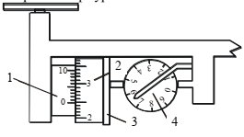
Рис.5. Рахунковий механізм планіметра (відлік 6346)
1 – верньєра; 2 – рахунковий ролик; 3 – ободок рахункового ролика; 4 – циферблат

При обведенні планіметром фігури на листі паперу колесо рахункового механізму котиться по паперу. Цілі обороти колеса визначаються по циферблату, що має десять ділень (кожне ділення відповідає одному обороту). Колесо рахункового механізму розділене на десяті і соті долі, а по верньєру відлічуються тисячні долі обороту. Таким чином, відлік складається з чотирьох цифр і виражається в тисячних долях кола коліщатка рахункового механізму. Перша цифра береться по покажчику циферблату, друга і третя – з колеса по нулю верньєра, четверта відлічується по верньєру.
Для визначення площі фігури потрібно встановити планіметр так, щоб полюс знаходився поза фігурою, а точка обведення – де-небудь на контурі фігури, і узяти по рахунковому механізму відлік а₀. Потім виконати обведення контуру фігури, ведучи точку обведення проти ходу годинникової стрілки, і після повернення планіметра в початкове положення взяти по рахунковому механізму другий відлік а_{n}. Якщо визначити різницю відліків і помножити її на ціну поділки планіметра з, то отримаємо площу вимірюваної фігури:
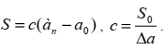
Значення ціни поділки планіметра с можна визначити шляхом обведення фігури (при цьому отримується різниця відліків планіметра Δа), площа S₀ якою відома. Щоб при вимірюванні планіметром отримати надійні результати, корисно пам’ятати такі правила:
1. План або карта, по яких визначається площа, повинна бути покладена на горизонтальний стіл, папір повинен бути випрямлений, натягнутий на столі і закріплений.
2. Довжина обвідної ланки вибирається залежно від максимальних розмірів вимірюваних фігур (при невеликих розмірах фігур потрібно брати коротшу ланку).
3. При установці полюса фігура повинна бути заздалегідь нашвидку обведена планіметром, щоб переконатися, що ця дія не зустріне несподіваних утруднень, при цьому кут між важелями не повинен істотно відрізнятися від прямого (не повинен бути менше 40º і більше 140º).
4. Початкове положення планіметра повинне бути вибране так, щоб на початку обведення колесо оберталося повільно.
5. Обведення потрібно виконувати обережно, з однаковою швидкістю і дуже уважно, щоб врахувати всі вигини контуру.
6. Корисно обводити фігуру у прямому і зворотному напрямах і з результатів брати середнє.
Технічну помилку вимірювання планіметром при дотриманні перерахованих правил приблизно можна прийняти рівною 1:1000, або 0,1 %.
Для середньої квадратичної помилки визначення площ, вираженої в діленнях планіметра, Н.М.Волков запропонував використовувати наступну формулу:
Розбіжність між значеннями площі фігури в діленнях планіметра, отриманими при двох обводах, не повинно перевершувати 3m.
2.3. Графічний спосіб визначення площ – за допомогою палетки. Для визначення площ фігур довільної конфігурації використовуються різного виду палетки на пластику або паперовій основі (рис.6).
а) палетки в формі квадратів зі сторонами 0,5 або 1,0 см (рис. 6, а, 7, а). Площа визначається як сума площ цілих квадратів n₁, які попали в середину фігури, потім підраховують число квадратів, які займають 3/4 площі (n₂), 1/2 площі (n₃) і 1/4 площі (n₄) і визначають їх суму. При використанні квадратної палетки площа шукається за формулою
де а – сторона квадрата палетки, виражена в масштабі карти. Для підвищення точності палетку переміщують на 30-40° і повторюють заміри ще 1-2 рази.
б) палетки точкової, яка є лише видозміненим варіантом квадратної палетки, точки на палетці виставляють в центрі умовних квадратів (рис. 6, в, 7, б). Площа визначається як сума числа точок, що увійшли в оконтурену площу, помножених на площу одного квадрата S = a²n , де а – відстань між точками, а n – їх число.
Якщо точка потрапляє на контур вимірюваної ділянки, то її підсумовують з вагою 0,5, тобто дві точки, що лежать на контурі, вважаються одною. Заміри проводять при двох положеннях палетки.
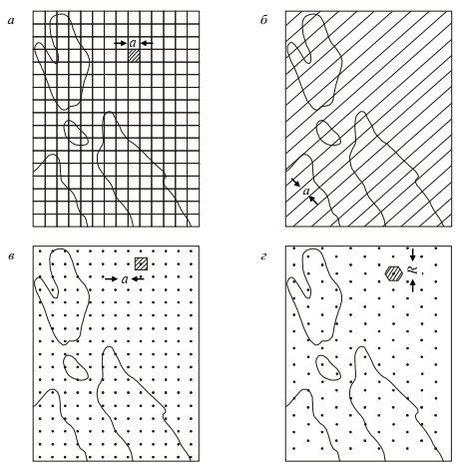
Рис.6. Види палеток для визначення площ:
а – сітка квадратів, б – сітка паралельних ліній, в – точкова квадратна сітка,
г – точкова гексагональна сітка
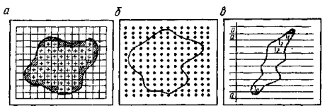
Рис.7. Визначення площ за допомогою палетки:
а – квадратної, б – точкової, в – з паралельними лініями

в) палетки точкової гексагональної (рис. 6, г), в якій точки розташовані не по квадратній сітці, а по сітці шестикутників. Така палетка більш точніша, оскільки шестикутники звичайно краще вписуються в неправильний контур фігури, що вимірюється. Для розрахунку і побудови гексагональних палеток використовується співвідношення d=0,866R (де R – відстань між точками палетки в ряду; d – відстань між рядами).
Площа, підрахована за допомогою гексагональної палетки, визначається за формулою
S = 0,866R²n.
г) палетки з паралельними лініями (рис. 6, б, 7, в) При роботі з палеткою, що складається з системи паралельних ліній, розташованих на однаковій відстані а одна від одної (0,5...1,0 см), за допомогою курвіметра або лінійки вимірюють довжини відрізків в середині контуру. Площа пропорційна їх сумарній довжині:
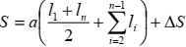
де ΔS – сума заштрихованих крайових частин контуру за межами вимірюваних ліній. Лінійні величини виражаються в масштабі даного плану.
Точність вказаних способів вимірювання площі становить ±(1...3)%, що задовольняє вимогам, які висуваються до розрахунку запасів. При виборі параметрів палетки (у сітці квадратів – густину ліній, в точкових палетках – відстані між точками) потрібно враховувати, перш за все, розміри і конфігурацію самих контурів. Емпіричні розрахунки показали, що для вимірювання площі з похибкою 1,5 % необхідно розмістити в межах контуру приблизно 100 точок.

3. Визначення середньої потужності покладу
При рівномірному розподілі потужності в межах контуру середнє значення потужності визначається як середнє арифметичне значення за наявними точками випробування (свердловинами).
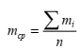
Для міжконтурної смуги при побудові зовнішнього контуру по кондиційній потужності
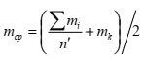
де m_{i} – потужність покладу свердловини, що лежить на внутрішньому контурі, м;
n′ – кількість свердловин, що лежать на внутрішньому контурі, м;
m_{k} – кондиційна (мінімально допустима) потужність покладу, м.
При значних коливаннях потужностей визначають середнє зважене значення потужності за допомогою графіка ізопотужності
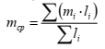
де т_{і} – значення потужностей пласта для кожної з ізоліній потужностей; li – довжина відповідних ліній ізопотужності.

4. Способи підрахунку запасів
Підрахунок запасів проводиться для внутрішнього контуру і міжконтурної полоси. Для підрахунку запасів використовують багато способів. Розглянемо найбільш поширені з них.
Спосіб середнього арифметичного (сумарний спосіб) – найбільш простий, економічний, але не достатньо точний. Досить часто його застосовують для отримання попередніх даних про запаси. При підрахунку запасів цим способом складне тіло покладу корисних копалин, обмежене знизу і зверху геометрично неправильними поверхнями топографічного порядку, трансформується в рівновелику за об'ємом пластину, площа якої рівна площі покладу в межах підрахункового контуру, а товщина відповідає середній потужності покладу (рис. 8). Потужність покладу визначають як середнє арифметичне з потужностей по всіх виробках, що перетнули поклад Запаси підраховуються за середніми значеннями т, с і γ. Аналогічно – для міжконтурної смуги.
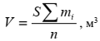
де n – кількість виробок, що приймать участь у підрахунку запасів; ті – потужності покладу по окремих свердловинах.
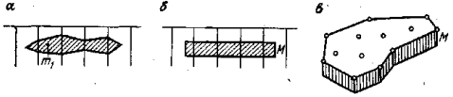
Рис. 8. Трансформація тіла при підрахунку запасів способом середнього арифметичного:
а – розріз покладу по свердловинах; б – трансформація тіла в прямокутник; в – вид трансформованого тіла

Спосіб геологічних блоків – родовища поділяють на окремі геологічні блоки (ділянки) і в межах блоку способом середнього арифметичного визначають величини запасів (рис. 9). Поділ на блоки може здійснюватися за ґатунками руди, за категоріями запасів та ін. Він знайшов широке застосування на рудних родовищах.
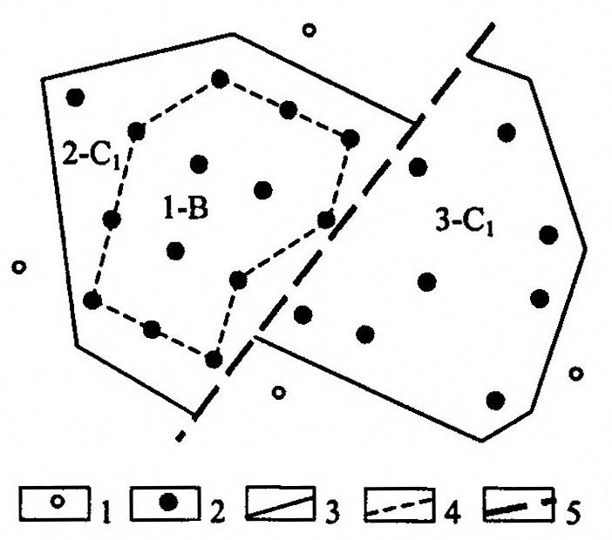 | 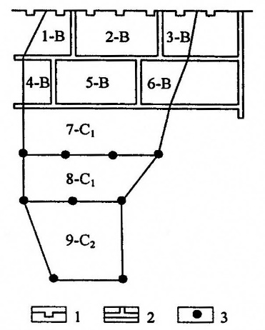
Рис.9. Горизонтальна та повздовжня вертикальна проекція рудного тіла
1 – безрудні свердловини; 2 – рудні свердловини;  3 – контур запасів категорії С₁; 4 – контур запасів категорії В; 5 – розривне порушення | 1 – канави; 2 – штреки;  3 – свердловини
Спосіб експлуатаційних блоків – досить широко застосовується при відпрацюванні жильних і пластових родовищ, коли розвідка проводиться переважно експлуатаційниками. Запаси визначають для кожного блоку, ярусу. Значення т_{ср}, γ_{ср} і с_{ср} визначають шляхом випробування в окремих точках під час проведення підготовчих виробок.
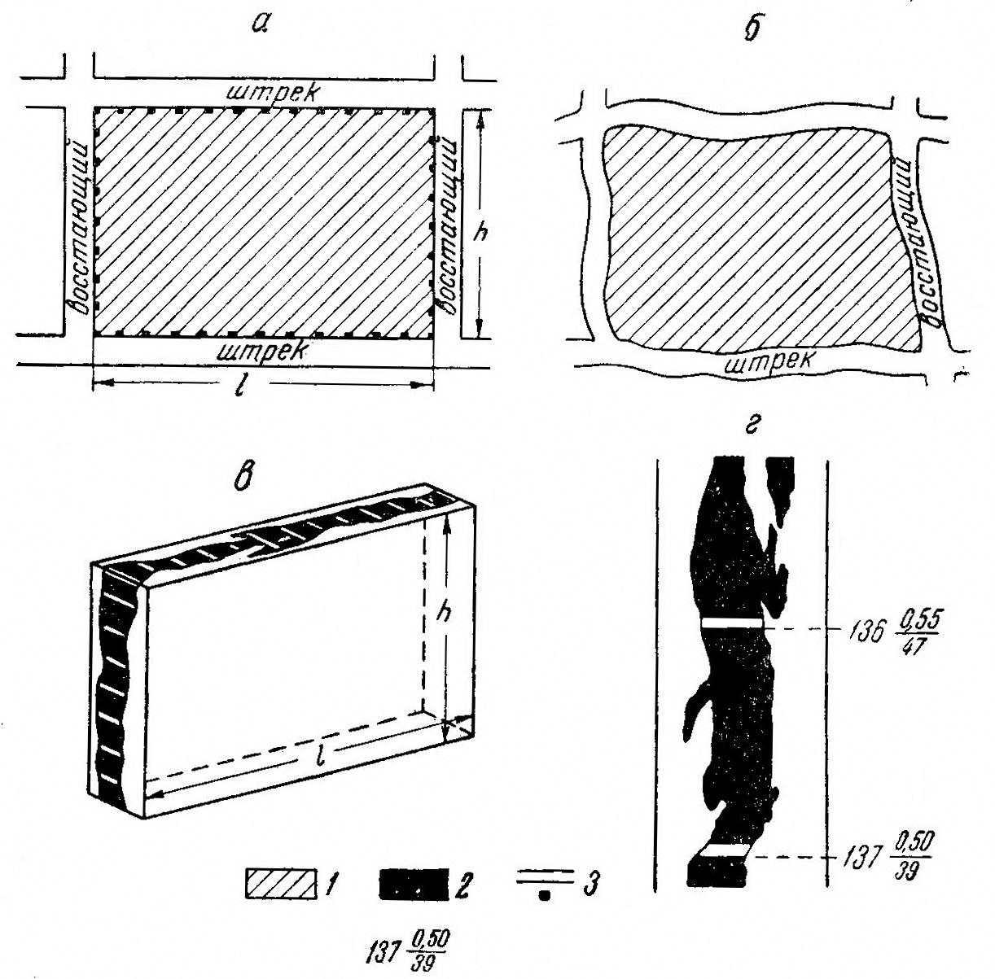
Рис. 10. Схема експлуатаційного блоку, оконтуреного виробками з чотирьох сторін:
а – проекція блоку в площині жили; б – проекція блоку з неправильними контурами;
в – схематичне зображення блоку; г – частина плану опробування однієї із сторін блоку;
1 – площа підрахункового блоку; 2 – тіло КК; 3 – місце взяття проб; 4 – номер проби (в чисельнику – потужність тіла КК в м, в знаменнику – вміст компоненту в г/т.

Спосіб перерізів – для підрахунку запасів поклад корисної копалини розділяють на окремі підрахункові блоки, межами яких є плоскі перерізи (розрізи або погоризонтні плани) (рис. 11).
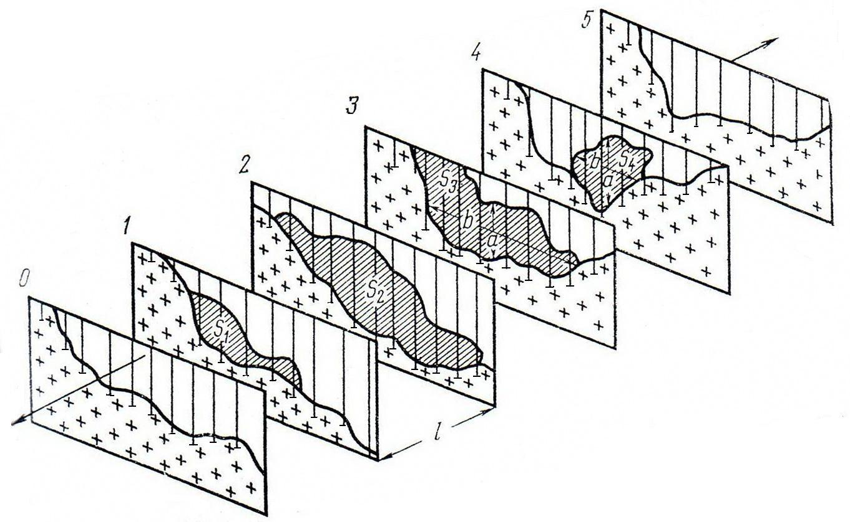
Рис. 11. Схема підрахунку запасів методом вертикальних перерізів
0, 1, 2, 3, 4, 5 – розрізи по відповідних розвідувальних лініях; S₁, S₂, S₃, S₄ –площі покладу на перерізах; L– відстань між перерізами
Об'єм покладу визначається за формулою:
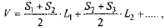
а запаси відповідно :
При розходженні площ суміжних профілів менше ніж на 40% об’єм між ними
При розходженні площ суміжних профілів більш ніж на 40% об’єм між ними
Для торців покладу об’єм виклинювання від крайніх перерізів:
– при формі клину, близькій до конусної V = LS₁/3 , м³;
– при формі клину, близькій до трапецеподібної V = LS₁/ 2, м³.
Середній лінійний запас корисного компоненту по будь-якій розвідувальній лінії:
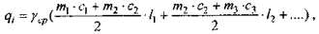
Загальні запаси корисного компоненту в тонах:
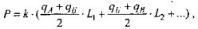
де k – постійний коефіцієнт, що залежить від одиниці виміру і дорівнює 0,01 – коли с – в %, а Р в тонах, і k = 0,001 – коли с виміряно в г/т, а Р – в кг.
Спосіб ізоліній (спосіб П.К.Соболевського) – підрахунок запасів виконують, користуючись графіком ізопотужностей пласта або графіком лінійних запасів за допомогою об'ємної палетки, яка є сіткою точок, що є центрами квадратів, побудованих на кальці, зі сторонами а = 0,5 см або 1,0 см (рис. 12, а). Тобто кожна точка є центром квадрата площею відповідно 0,25 або 1,0 см². Призми з такою основою мають висоти, що дорівнюють значенням потужностей пласта в центрах квадратів при накладенні палетки на графік ізоліній. В заготовлений формуляр з відповідною розграфкою строчок і стовпців (рис. 12, б) заносять з палетки відповідні потужності і обчислюють суму потужностей по колонках та строчках і визначають необхідні запаси:
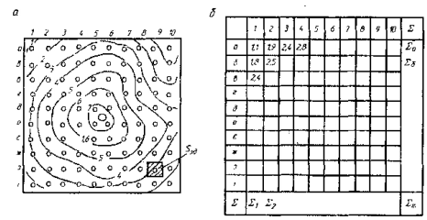
Рис. 12. Підрахунок запасів за допомогою об’ємної палетки
а – план ізопотужностей, б – формуляр для запису

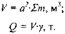
Запас корисного компоненту визначають з виразу:
Спосіб ізоліній (спосіб В.І.Баумана) – застосовують для родовищ з витриманою потужністю. В цьому випадку вимірюють планіметром площі між сусідніми лініями ізопотужностей пласта S₁, для кожної з яких визначають середню потужність як середнє з двох ізоліній. Підрахунок роблять за планом ізогіпс поверхні покрівлі покладу. Площу покладу визначають між кожною парою суміжних ізогіпс. Позначимо l₁, l₂, l₃ – довжини верхньої, нижньої і середньої ізогіпси поверхні; b' – похила довжина твірною тп; b – її горизонтальна проекція; h – висота перетину ізогіпс.
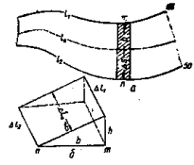
Рис. 13. Підрахунок запасів способом ізоліній
Якщо відстань b між ізогіпсами змінюється, то підрахунок запасів ведуть в наступному порядку:
1. визначають по плану площу В між кожною парою суміжних ізогіпс;
2. вимірюють курвіметром довжини l₀ середніх ізогіпс;
3. обчислюють середні відстані між суміжними ізогіпсами b_{ср};
4. підраховують площі бічної поверхні між кожною парою ізогіпс
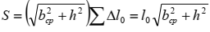
де , b_{ср} = В/ l₀ і підсумовують їх;
5. підраховують запас корисних копалин по всій ділянці Q = Sm_{cp}
Спосіб багатокутників (спосіб А.К. Болдирева) – спосіб найближчого району. Оконтурену площу покладу розбивають на ділянки, що тяжіють (найближчі) до розвідувальних виробок. Для внутрішнього контуру і міжконтурної смуги розбиття на ділянки проводять окремо таким чином:
1) з’єднують найближчі виробки прямими лініями;
2) знаходять на проведених лініях середні точки;
3) відновлюють в середніх точках перпендикуляри, які обмежують шуканий контур.
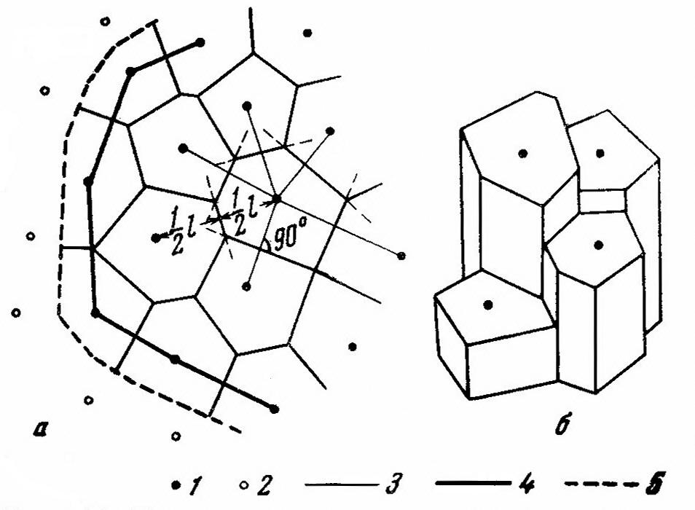
Рис. 14. Підрахунок запасів методом багатокутників
а – фрагмент підрахункового плану с вказанням способу побудови багатокутників;
б – розбивка рудного тіла на зімкнуті призми в аксонометричній проекції
1 – кондиційні виробки; 2 – некондиційні виробки; 3 – контури підрахункових блоків;
4 – внутрішній контур; 5 – зовнішній контур
В результаті побудов вся площа покладу виявляється розбитою на багатокутники, в середині кожного з яких є одне розвідувальне вироблення. При цьому способі допускають, що середня потужність і середній зміст металу в межах багатокутника рівні потужності і вмісту металу по розвідувальному виробленню, біля якого побудований багатокутник. Запаси підраховують по кожному багатокутнику окремо, а потім підсумовують.
Метод трикутників застосовується при підрахунку запасів пологих пластових покладів, розвіданих вертикальними виробками. Для підрахунку запасів поклад перетворюється в серію зімкнутих трихгранних призм.

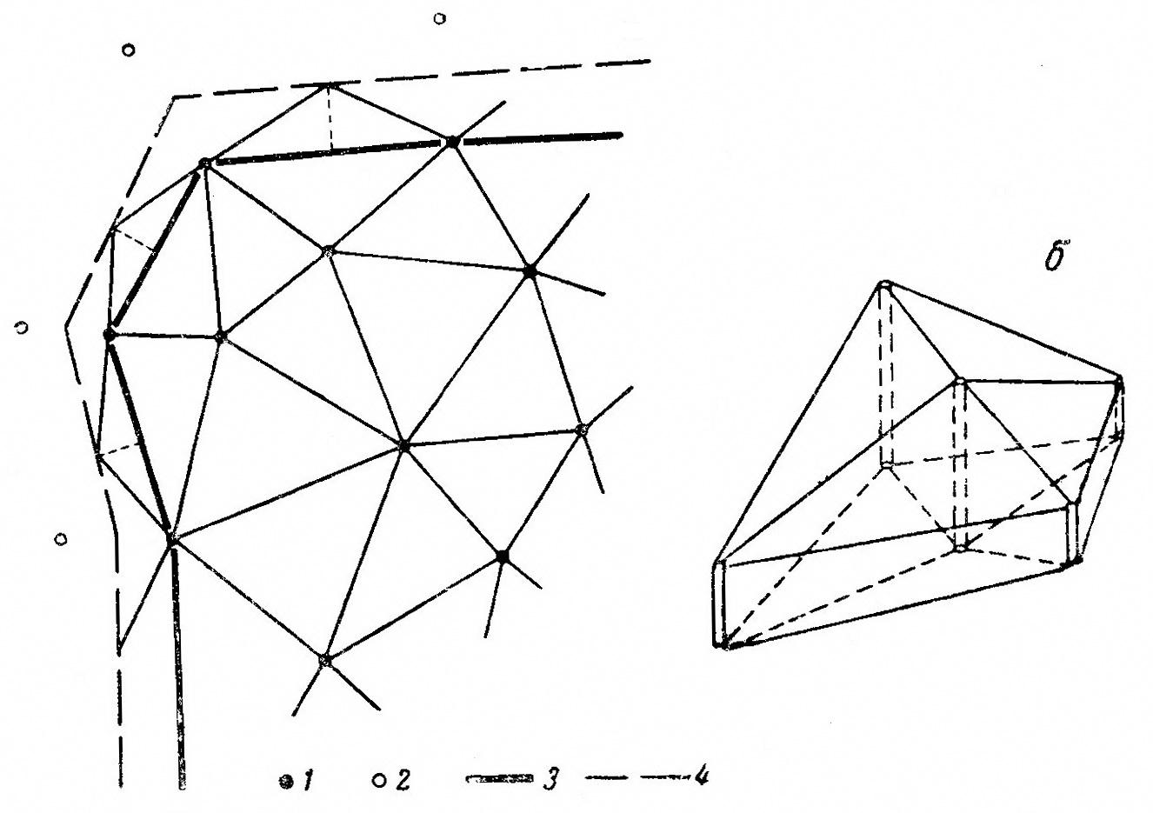
Рис. 15. Підрахунок запасів методом трикутників
а – фрагмент підрахункового плану; б – перспективне зображення фрагменту тіла КК, трансформоване в зімкнуту групу косозрізаних трихгранних призм
1 – свердловини, які перетнули поклад; 2 – свердловини, що показали відсутність КК;
3 – внутрішній контур; 4 – зовнішній контур

На плані в межах внутрішнього контуру найближчі виробки з’єднуються прямими – отримується сітка трикутників, в вершинах яких знаходяться виробки.
В міжконтурній смузі (між зовнішнім і внутрішнім контурами) трикутники будують наступним чином. З середин відрізків, які з’єднують виробки на внутрішньому контурі, піднімаються перпендикуляри до перетину із зовнішнім контуром. Отримані точки з’єднують з виробками на внутрішньому контурі, що призводить до утворення сітки трикутників в міжконтурному просторі.
Кожний трикутник (тригранна призма) являє собою підрахунковий блок. Для них визначаються площі, середня потужність, середньозважені вмісти, об’ємна маса. За цими даними проводиться підрахунок запасів по кожному блоку.
Результати підрахунку запасів сумують з врахуванням категорій запасів.

